
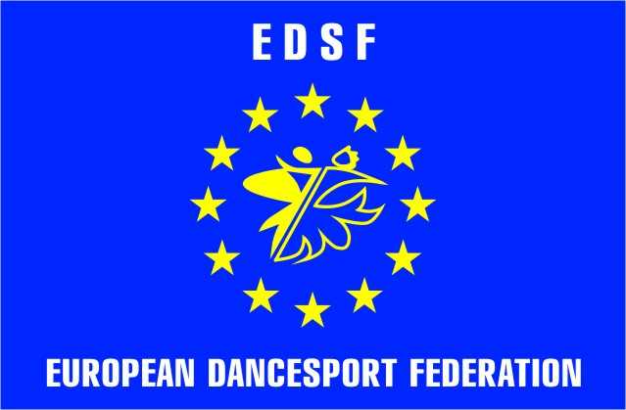
INTERNATIONAL DANCE SPORT ASSOCIATION
EUROPEAN DANCE SPORT FEDERATION
UKRAINIAN DANCE SPORT ASSOCIATION
UDSA BRANCH IN CHERNIVTSI REGION

BUKOVYNA CUP 2010

EDSF EUROPEAN CUP LATIN JUNIOR 1- 2010

Number of group | AGE GROUP: | Saturday,  07th August |  |  | Sunday,  08th August
Number of group | AGE GROUP: | 10.00 | 14.00 | 19.00 | 10.00 | 14.00 | 19.00
IDSA Rating
 | SENIOR (over 35) |  |  |  |  | ST | LA
 | adult (16 and older) |  |  | ST |  |  | LA
 | YOUTH 2 (under 21) |  | ST |  |  | LA
 | YOUTH 1 (under 19) |  |  | LA |  |  | ST
 | JUNIOR 2 (under 16) |  |  | LA |  | ST
 | JUNIOR 1 (under 14) |  | ST |  |  |  | LA
 | JUVENILE 2 (under 12) |  | LA |  |  | ST
 | JUVENILE 1 (under 10) |  |  | LA |  |  | ST
Classification
 | YOUTH+ADULT HOBBY «Д+C» | W,T,V,Q |  |  | C,S,R,J
 | JUNIOR 2 «Д» (under 16) | W,T,V,Q |  |  | C,S,R,J
 | JUNIOR 1 «Д» (under 14) | W,T,V,Q |  |  | C,S,R,J
 | JUNIOR 1 «Е» (under 14 ) | W,T, Q |  |  | C,S,J
 | JUVENILE 2 «Д» (under 12) | C,S,R,J |  |  | W,T,V,Q
 | JUVENILE 2 «E» (under 12 ) | C,S,J |  |  | W,T,Q
 | JUVENILE 1 «E» (under 10) |  | C,S,J |  |  | W,T,Q
 | CHILDREN (under 7, beginners) |  | W,C,J
Title: «EDSF EUROPEAN CUP LATIN JUNIOR 1- 2010»
Date: 07-08th August 2010
Place: Shopping and entertaining center “Panorama”, Khotynska str. 43, C Chernivtsi, Ukraine
Adjudicators: 11 WDC International Adjudicators
Starting fee: Per couple for one program - 20 euro
Prize money: Adult St La: 1- 300€, 2-200€, 3-100€
Youth 2 St La: 1- 200€, 2- 150€, 3- 100€
Rules: WDC Rules must be applied!
Registration: All dance couples are allowed to take part in the open competition in all age groups. Registration in all age groups is made according to the date of birth in passports.
Hotel: Reservation by: vladimir_chernyshevskyy@mail.ru
Entry: Please send your entry no later than 01st August, 2010
Visa invitations: vloh@voliacable.com

Organizers:  European Dance Sport Federation  Svyatoslav Vlokh, EDSF President  E-mails: udsa@gu.kiev.ua; vloh@voliacable.com;  sportcom-ukraine@ukr.net  Tel/fax: +380442890251, Tel.: +380442392335  Mobile:+380674427534 | Organizers:  UDSA Branch in Chernivtsi region  Volodymyr Chernyshevskyy, President  E-mail: vladimir_chernyshevskyy@mail.ru  Mobile: +380505141382

З А Я В К А
про участь танцювальних пар Клубу спортивного танцю
(Заповнювати друкованими літерами)
«__________________________________________»
міста __________________________________
у відкритих змаганнях зі спортивного танцю

«КУБОК БУКОВИНИ 2010»
07-08 серпня 2010 року
№ | Прізвище та ім’я партнерів |  | дата народ. | група участі | ST | LA
1
2
3
4
5
6
7
8
9
10
Тренер Клубу спортивного танцю  ____________________________________  (прізвище ім’я та по-батькові) |  | Контактні дані (вказати обов’язково):  телефон робочий: _________________________  телефон мобільний: _________________________  E-mail: ______________________________________
Поштова адреса: ____________________________________________________________________

__________________________________________________________

Дата заповнення: «___» _______________ 2010 р.

